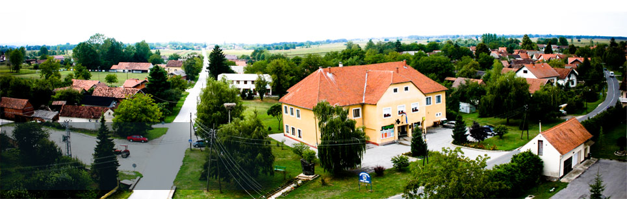

**Vodič za građane** **za 2025. godinu**

**Općina Sveti Đurđ**

**Poštovani građani,**

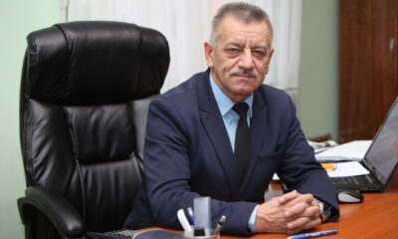

predstavljamo vam Vodič za građane za 2025. godinu u kojem su objašnjeni planovi i aktivnosti općinske vlasti vezani za korištenje javnih sredstava. Unaprjeđivanjem transparentnosti i komunikacije s građanima nastavljamo s projektom koji se nalazi na našoj službenoj stranici <https://www.sveti-djurdj.hr/>. Kroz ovaj projekt informiramo vas o načinu korištenja proračunskih sredstava koji će u konačnici podignuti transparentnost u našoj Općini. Kroz brošuru Vodič za građane prikazat ćemo koji su projekti u planu u 2025. godini.

Jedan od osnovnih prioriteta naše općine je redovito održavanje komunalne infrastrukture. U narednoj godini započet ćemo s proširenjem javne rasvjete kako bismo osigurali bolje osvjetljenje i veću sigurnost svih naselja. Nerazvrstane ceste također su u našem fokusu; sanacija tih prometnica ne samo da poboljšava uvjete putovanja već doprinosi sigurnijem prometovanju za sve sudionike u prometu. Također kontinuirano radimo na održavanju javnih površina, jer su one ogledalo naše općine i važan dio života svakog stanovnika.

Svjesni smo koliko je očuvanje okoliša važno za zdravlje i kvalitetu života svih nas. Zato smo pokrenuli niz aktivnosti u tom smjeru. Jedan od ključnih projekata koji smo ostvarili jest sanacija divljih odlagališta otpada – mjesta koja su narušavala prirodnu ljepotu naše općine i prijetila zdravlju ljudi i životinja.

Aktivno radimo na održavanju i uređenju društvenih domova, svjesni da su takvi objekti ključno mjesto za okupljanje, druženje, kulturne i društvene aktivnosti. Ulaganjem u domove stvaramo sigurna i udobna mjesta koja će koristiti mnogim generacijama.

Razvoj poljoprivrede naš je stalni cilj. Svake godine iz proračuna izdvajamo sredstva za subvencije poljoprivrednicima i obrtnicima, čime želimo podržati njihov rad i razvoj gospodarstva u našoj općini. Time potičemo samozapošljavanje, ali i očuvanje tradicionalnog načina života i rada, koji je stoljećima prisutan na našim prostorima.

Općina u 2025. godini planira realizirati projekt izgradnje prometnice UK6 s pripadajućim parkiralištem. Prometnica koja će biti pristupna cesta do Doma za dnevni boravak starijih osoba sa smještajnim jedinicama. Osim toga, u planu je i izgradnja pješačko-biciklističkih staza kroz općinska naselja– projekt koji će unaprijediti sigurnost i mogućnosti za rekreaciju svih građana. Nastavljamo raditi na dogradnji dječjeg vrtića, kako bismo osigurali više prostora i bolje uvjete za naše najmlađe

Kultura je duša naše zajednice. Nastavljamo s potporom udrugama koje svojim radom doprinose razvoju i očuvanju kulturne baštine, običaja i tradicija. Našim sugrađanima želimo omogućiti sudjelovanje u raznim kulturnim aktivnostima, a mladima pružiti priliku za kreativan razvoj i učenje.

Potičemo sport i rekreaciju kao važne sastavnice zdravog i kvalitetnog života. Kroz sufinanciranje rada Zajednice športskih udruga omogućujemo kontinuirani razvoj sportskih aktivnosti za sve dobne skupine, podržavajući treniranje, natjecanja i rad mladih talenata.

Našim programima socijalne skrbi nastojimo pomoći onima kojima je to najpotrebnije. Pružamo podršku roditeljima novorođene djece, a također pomažemo mladima sufinanciranjem izgradnje stambenog prostora. Kao ključan projekt ističem izgradnju Doma za dnevni boravak starijih osoba sa smještajnim jedinicama, projekt realizacijom kojeg će se povećati kvaliteta života, ne samo starijih i nemoćnih osoba, već i njihovih skrbnika i njegovatelja. Ovo su važni koraci za izgradnju socijalno osjetljive zajednice u kojoj se svatko osjeća podržano i sigurno.

Za kraj, ali ne manje važno – obrazovanje. Naša općina sufinancira nabavu radnih bilježnica, prijevoz učenika, natjecanja te produženi boravak u osnovnoj školi. Pomažemo srednjoškolcima s troškovima prijevoza, a studentima isplaćujemo jednokratne pomoći. Također, sufinanciramo boravak djece u vrtićima izvan naše općine kako bismo omogućili da svi roditelji, bez obzira na prebivalište, imaju jednaku priliku za obrazovanje i brigu o djeci.

Dragi mještani, izdvojili smo dio projekata koje planiramo realizirati u 2025. godini.

Pozivamo Vas da i vi svojim prijedlozima i komentarima sudjelujete u izradi Proračuna za 2025. godinu.

Vaše prijedloge, sugestije i komentare možete ostavljati do 24.11.2024. godine kada ćemo sve zaprimljeno uzeti u obzir te na sjednici Općinskog vijeća predstaviti, te prihvaćeno uvrstiti u konačan Proračuna za 2025. godinu.

Vaš načelnik!

**OBRAZLOŽENJE PRORAČUNA**

**Što je proračun?**



Proračun je akt kojim se procjenjuju prihodi i primici te utvrđuju rashodi i izdaci Općine Sveti Đurđ za proračunsku godinu, a sadrži i projekciju prihoda i primitaka te rashoda i izdataka za slijedeće dvije godine.

Proračun nije statičan akt, već se sukladno Zakonu može mijenjati tijekom proračunske godine, odnosno donose se Izmjene i dopune proračuna.



**Sadržaj proračuna**

Proračun JLS sastoji se od plana za proračunsku godinu i projekcija za sljedeće dvije godine. Proračun JLS sastoji se od općeg dijela, posebnog dijela i obrazloženja proračuna.

|  |  |  |
| --- | --- | --- |
| **SADRŽAJ** | **SASTAVNI DIO** | **OPIS SASTAVNOG DIJELA** |
| **Opći dio proračuna** | Sažetak Računa prihoda i rashoda Sažetak Računa financiranja | * ukupni prihodi poslovanja i prihodi od prodaje nefinancijske imovine, ukupni rashodi poslovanja i rashodi za nabavu nefinancijske imovine * ukupni primici od financijske imovine i zaduživanja i izdaci za financijsku imovinu i otplate zajmova |
| Račun prihoda i rashoda | * ukupni prihodi i rashodi iskazani prema izvorima financiranja i ekonomskoj klasifikaciji na razini skupine * ukupni rashodi iskazani prema funkcijskoj klasifikaciji |
| Račun financiranja | * ukupni primici od financijske imovine i zaduživanja i izdaci za financijsku imovinu i otplate instrumenata zaduživanja prema izvorima financiranja i ekonomskoj klasifikaciji na razini skupine |
| Preneseni višak ili preneseni manjak prihoda nad rashodima | * ako ukupni prihodi i primici nisu jednaki ukupnim rashodima i izdacima, opći dio proračuna sadrži i preneseni višak ili preneseni manjak prihoda nad rashodima |
| Višegodišnji plan uravnoteženja | * ako JLP(R)S ne mogu preneseni manjak podmiriti do kraja proračunske godine, obvezni su izraditi višegodišnji plan uravnoteženja za razdoblje za koje se proračun donosi * ako JLP(R)S ne mogu preneseni višak, zbog njegove veličine, u cijelosti iskoristiti u jednoj proračunskoj godini, korištenje viška planira se višegodišnjim planom uravnoteženja za razdoblje za koje se proračun donosi |
| **Posebni dio proračuna** | Plan rashoda i izdataka proračuna JLP(R)S i njihovih proračunskih korisnika | * rashodi i izdaci JLP(R)S i njihovih proračunskih korisnika iskazani po organizacijskoj klasifikaciji, izvorima financiranja i ekonomskoj klasifikaciji na razini skupine, raspoređenih u programe koji se sastoje od aktivnosti i projekata |
| **Obrazloženje proračuna** | Obrazloženje općeg dijela proračuna i obrazloženje posebnog dijela proračuna | * obrazloženje općeg dijela proračuna JLP(R)S sadrži obrazloženje prihoda i rashoda, primitaka i izdataka proračuna JLP(R)S i obrazloženje prenesenog manjka odnosno viška proračuna JLP(R)S * obrazloženje posebnog dijela proračuna JLP(R)S temelji se na obrazloženjima financijskih planova proračunskih korisnika, a sastoji se od obrazloženja programa koje se daje kroz obrazloženje aktivnosti i projekata zajedno s ciljevima i pokazateljima uspješnosti iz akata strateškog planiranja. |

**Proračunski korisnici:**



Proračunski korisnici su ustanove, tijela javne vlasti kojima je JLS osnivač ili suosnivač, a čije je financiranje većim dijelom iz proračuna svog osnivača ili suosnivača. Proračunski korisnici JLS mogu biti dječji vrtići, knjižnice, javne vatrogasne postrojbe, muzeji, kazališta, domovi za starije i nemoćne osobe…

Proračunski korisnici Općine Sveti Đurđ je Dječji vrtić Suncokret Sveti Đurđ.

**Zakoni i sankcije:**



Sukladno Zakonu o Proračunu (»Narodne novine«, broj 144/21) Proračun se donosi za jednu fiskalnu (proračunsku) godinu. Kod nas se fiskalna godina poklapa s kalendarskom i traje od 01. siječnja do 31. prosinca. Jedini ovlašteni predlagatelj Proračuna je Općinski načelnik. Općinski načelnik jedinice lokalne samouprave odgovoran je za zakonito i pravilno planiranje i izvršavanje proračuna, za svrhovito, učinkovito i ekonomično raspolaganje proračunskim sredstvima. Proračun donosi (izglasava) Općinsko vijeće do kraja godine.

Ako se ne donese proračun prije početka proračunske godine, privremeno se, a najduže za prva tri mjeseca proračunske godine, na osnovi odluke o privremenom financiranju koja mora biti donesena do 31. prosinca, nastavlja financiranje poslova, funkcija i programa tijela jedinica lokalne i područne samouprave i drugih proračunskih i izvanproračunskih korisnika.

U slučaju kada je raspušteno samo Općinsko vijeće, a Općinski načelnik nije razriješen, do imenovanja povjerenika Vlade Republike Hrvatske, financiranje se obavlja izvršavanjem redovnih i nužnih rashoda i izdataka temeljem odluke o financiranju nužnih rashoda i izdataka koju donosi Općinski načelnik.

Po imenovanju povjerenika Vlade Republike Hrvatske, Općinski načelnik predlaže povjereniku novu odluku o financiranju nužnih rashoda i izdataka u koju su uključeni ostvareni prihodi i primici te izvršeni rashodi i izdaci u vremenu do dolaska povjerenika. Ako se do 31. ožujka ne donese proračun, povjerenik donosi odluku o financiranju nužnih rashoda i izdataka za razdoblje do donošenja proračuna.

Ako do isteka roka privremenog financiranja nije donesen proračun u jedinici u kojoj je općinski načelnik koji nema zamjenika onemogućen u obavljanju svoje dužnosti, financiranje se obavlja izvršavanjem redovnih i nužnih rashoda i izdataka temeljem odluke o financiranju nužnih rashoda i izdataka koju donosi predstavničko tijelo na prijedlog privremenog zamjenika općinskog načelnika iz članka 43.a Zakona o lokalnoj i područnoj (regionalnoj) samoupravi (»Narodne novine«, broj 33/01, 60/01, 129/05, 109/07, 125/08, 36/09, 150/11, 144/12, 19/13, 137/15, 123/17, 98/19, 144/20).

**Ukupni prihodi i primici Općine Sveti Đurđ za 2025. godinu planirani su u iznosu od 3.607.892,59 eura**

**PRIHODI I PRIMICI**

**Prihodi poslovanja** Općine Sveti Đurđ za 2025. godinu planirani su u iznosu od **2.805.700,00 eura**, a čine ih **prihodi od poreza** planirani u iznosu od **850.000,00** **eura**, **pomoći** planirane u iznosu od **1.500.000,00 eura**, **prihodi od imovine** planirani u iznosu od **200.000,00 eura**, **prihodi od upravnih i administrativnih pristojbi, pristojbi po posebnim propisima i naknada** planirani u iznosu od **200.000,00 eura**, **prihodi od prodaje proizvoda i robe te pruženih usluga i prihodi od donacija** planirani u iznosu od **6.700,00 eura**, **kazne, upravne mjere i ostali prihodi** planirani u iznosu od **4.000,00 eura**, a **prihodi od prodaje nefinancijske imovine** planirani su u iznosu od **45.000,00** eura (prihodi od prodaje neproizvedene imovine **10.000,00 eura** i prihodi od prodaje proizvedene imovine **35.000,00 eura**).

**Preneseni višak/manjak iz prethodne godine**

Preneseni višak/manjak iz prethodne godine planiran je u iznosu od 802.192,59 eura.

**RASHODI I IZDACI**

**Ukupni rashodi i izdaci Općine Sveti Đurđ za 2025. godinu planirani su u iznosu od 3.607.892,59 eura.**

**Rashodi poslovanja**

Rashodi poslovanja Općine Sveti Đurđ za 2025. godinu planirani su u iznosu od 1.681.742,59 eura, a čine ih:

1. Rashodi za zaposlene planirani u iznosu od 260.000,00 eura;

2. Rashodi za zaposlene – dječji vrtić „Suncokret“ planirani u iznosu od 300.000,00 eura;

3. Materijalni rashodi planirani u iznosu od 574.000,00 eura;

4. Materijalni rashodi – dječji vrtić „Suncokret“ – planirani u iznosu od 98.850,00 eura;

5. Financijski rashodi planirani u iznosu od 10.000,00 eura;

6. Financijski rashodi-dječji vrtić „Suncokret“ planirani u iznosu od 4.000,00 eura;

7. Subvencije planirane u iznosu od 23.000,00 eura;

8. Naknade građanima i kućanstvima na temelju osiguranja i druge naknade planirane u iznosu od 137.000,00 eura;

9. Ostali rashodi planirani u iznosu od 274.892,59 eura.

**Rashodi za nabavu nefinancijske imovine**

Rashodi za nabavu nefinancijske imovine planirani u iznosu od 1.926.150,00 eura, a čine ih:

1. Rashodi za nabavu neproizvedene dugotrajne imovine planirani u iznosu od 15.000,00 eura ;

2. Rashodi za nabavu proizvedene dugotrajne imovine planirani u iznosu od 1.909.000,00 eura;

3. Rashodi za nabavu proizvedene dugotrajne imovine-dječji vrtić „Suncokret“ planirani u iznosu od 2.150,00 eura

**PRORAČUNSKE KLASIFIKACIJE**

**Prihodi, primici, rashodi i izdaci proračuna i financijskog plana iskazuju se prema proračunskim klasifikacijama. Sukladno Pravilniku o proračunskim klasifikacijama (»Narodne novine«, broj 04/24) proračunske klasifikacije jesu:**

* **Organizacijska klasifikacija sadrži povezane i međusobno usklađene (hijerarhijski i s obzirom na odnose prava i odgovornosti) cjeline proračuna i proračunskih korisnika koje odgovarajućim materijalnim sredstvima ostvaruju postavljene ciljeve,**
* **Programska klasifikacija je prikaz programa i njihovih sastavnih dijelova: aktivnosti i projekata, definiranih u skladu s aktima strateškog planiranja te ciljevima i zadaćama proračuna te proračunskih i izvanproračunskih korisnika,**
* **Funkcijska klasifikacija je prikaz rashoda proračuna te proračunskih i izvanproračunskih korisnika razvrstanih prema njihovoj namjeni,**
* **Ekonomska klasifikacija sadrži prihode i primitke razvrstane po prirodnim vrstama te rashode i izdatke razvrstane prema njihovoj ekonomskoj namjeni kojoj služe,**
* **Lokacijska klasifikacija je prikaz rashoda i izdataka prema teritorijalno definiranim cjelinama u skladu s ustrojem Republike Hrvatske, drugih država članica Europske unije te ostalih država,**
* **Izvori financiranja, a koje čine skupine prihoda i primitaka iz kojih se podmiruju rashodi i izdaci određene vrste i utvrđene namjene.**

Proračun Općine Sveti Đurđ sastoji se od razdjela, glava i programa. Programi se sastoje od aktivnosti i projekata (kapitalni i tekući projekti).

**OPIS POSEBNOG DIJELA PRORAČUNA**

**RAZDJEL 001 PREDSTAVNIČKA I IZVRŠNA TIJELA PLANIRANO U IZNOSU OD 20.477,34 EURA**

**GLAVA 001 01 OPĆINSKO VIJEĆE PLANIRANO U IZNOSU OD 20.477,34 EURA**

**Program 01 Redovna djelatnost Općinskog vijeća planirano u iznosu od 20.477,34 eura.**

Sredstva za rad Općinskog vijeća planirani su u iznosu od 17.000,00 eura (materijalni rashodi – ostali nespomenuti rashodi poslovanja) sredstva za financiranje političkih stranaka planirana su u iznosu od 3.477,34 eura (ostali rashodi – tekuće donacije).



**RAZDJEL 002 OPĆINSKA UPRAVA PLANIRANO U IZNOSU OD 3.587.415,25 EURA**

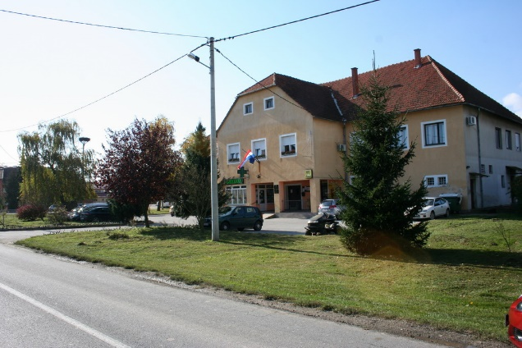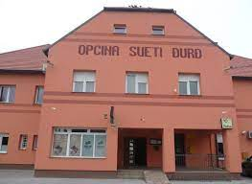

**GLAVA 002 01 URED NAČELNIKA PLANIRANO U IZNOSU OD 65.000,00 EURA**

**Program 02 Priprema, donošenje i provedba akata i mjera iz djelokruga izvršnog tijela planirano u iznosu od 555.000,00 eura.**

Za proračunsku pričuvu planirano je 30.000,00 eura ( ostali rashodi – kazne, penali i naknade štete), a za promidžbu Općine i ostale manifestacije – Dan Općine, planirano je 35.000,00 eura ( materijalni rashodi – ostali nespomenuti rashodi poslovanja).

**GLAVA 002 02 UPRAVNI ODJEL ZA POSLOVE OPĆINSKOG VIJEĆA, MJESNU SAMOUPRAVU I OPĆE POSLOVE PLANIRANO U IZNOSU OD 3.003.415,25 EURA**

Za administrativno, tehničko i stručno osoblje planirano je 435.000,00 eura (Plaće, plaće – javni radovi, ostali rashodi za zaposlene, doprinosi na plaće, naknada troškova zaposlenima, rashodi za materijal i energiju, rashodi za usluge, ostali nespomenuti rashodi poslovanja, ostali nespomenuti rashodi poslovanja – sufinanciranje rada ordinacije opće medicine – hladni pogon, ostali financijski rashodi, tekuće donacije – sufinanciranje komunalnog redara, tekuće donacije – sufinanciranje jednodnevnih izleta).

Za financiranje održavanje lokalnih izbora planirano je izdvojiti 20.000,00 eura, a za nabavu dugotrajne imovine planirano je 35.000,00 eura (materijalna imovina, materijalna imovina – kupnja građevinskog zemljišta -Sesvete, građevinski objekti – stanovi, postrojenja i oprema, postrojenja i oprema – računalna oprema).

**Program 03 Održavanje komunalne infrastrukture planirano u iznosu od 133.000,00 eura.**

U ovom programu planiraju se sredstava za održavanje javne rasvjete u iznosu od 7.000,00 eura, za održavanje javnih površina planirano je 17.000,00 eura, za uređenje staze i ograde na mjesnom groblju Sveti Đurđ planirano je 5.000,00 eura, za izgradnju grobnica na mjesnom groblju u Svetom Đurđu planirano je 20.000,00 eura, za uređenje staze i ograde na mjesnom groblju Struga planirano je 5.000,00 eura, za uređenje staze i ograde na mjesnom groblju Hrženica planirano je 5.000,00 eura, za uređenje staze i ograde na mjesnom groblju Sesvete Ludbreške planirano je 5.000,00 eura, za energiju, plin i komunikacije planirano je 55.000,00 eura, za opskrbu vodom planirano je 4.000,00 eura i za nabavu strojeva -kosilica planirano je 10.000,00 eura.

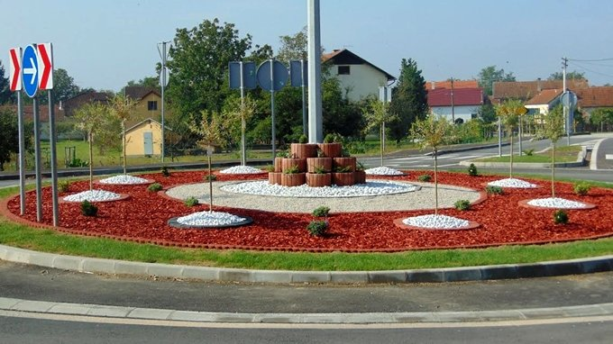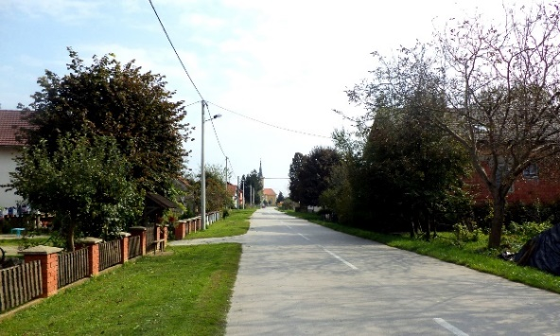

**Program 04 Zaštita okoliša planirano u iznosu od 17.000,00 eura**

U ovom programu izdvojena su sredstva za zaštitu okoliša, za sanaciju divljih odlagališta otpada planirano je 8.000,00 eura, za veterinarske usluge planirano je 5.000,00 eura i za usluge deratizacije i dezinsekcije planirano je 10.000,00 eura.

**Program 05 Prostorno uređenje i unapređenje stanovanja planirano u iznosu od 124.000,00 eura**

Ovim programom za geodetsko-katastarske usluge planira se izdvojiti 12.000,00 eura, za uređenje prostora -financiranje izgradnje reciklažnog dvorišta planirano je 5.000,00 eura, za izmjene i dopune prostornog plana Općine Sveti Đurđ planirano je 1.000,00 eura, za održavanje i uređenje građevinskih objekata (društveni dom, grobna kuća i prostorije udruga) – mjesni odbor Hrženica planirano je 15.000,00 eura, za održavanje i uređenje društvenog doma, grobne kuće i prostorija udruga– mjesni odbor Sveti Đurđ planirano je 10.000,00 eura, za održavanje i uređenje društvenog doma, grobne kuće i prostorija udruga – mjesni odbor Struga planirano je 7.000,00 eura, za održavanje i uređenje građevinskih objekata (društveni dom, grobna kuća i prostorije udruga ) – mjesni odbor Sesvete Ludbreške planirano je 5.000,00 eura, za održavanje i uređenje društvenog doma i prostorija udruga – mjesni odbor Karlovec Ludbreški planirano je 8.000,00 eura, za održavanje i uređenje društvenog doma i prostorija udruga – mjesni odbor Luka L. planirano je 5.000,00 eura, za održavanje i uređenje društvenog doma i prostorija udruga – mjesni odbor Priles planirano 5.000,00 eura, za održavanje i uređenje društvenog doma i prostorija udruga – mjesni odbor Komarica Ludbreška planirano je 4.000,00 eura, za održavanje i uređenje društvenog doma i prostorija udruga – mjesni odbor Obrankovec planirano je 8.000,00 eura, za održavanje i uređenje poslovnog prostora u zgradi Općine planirano je 5.000,00 eura, za subvencioniranje ugradnje malih solarnih elektrana na krovove obiteljskih kuća planirano je 1.000,00 eura, za zimsko održavanje cesta planirano je 5.000,00 eura, za uređenje kanala u Strugi i Karlovcu Ludbreškom (projekt i sufinan.radova) planirano je 5.000,00 eura i za održavanje nerazvrstanih cesta – šljunčanje poljskih puteva planirano je 20.000,00 eura i uređenje zapuštenih objekata po naseljima 3.000,00 eura.

**Program 06 Razvoj poljoprivrede planirano u iznosu od 22.000,00 eura**

Za potpore i razvoj poljoprivrede kroz subvencije poljoprivrednicima i obrtnicima planirano je 22.000,00 eura.

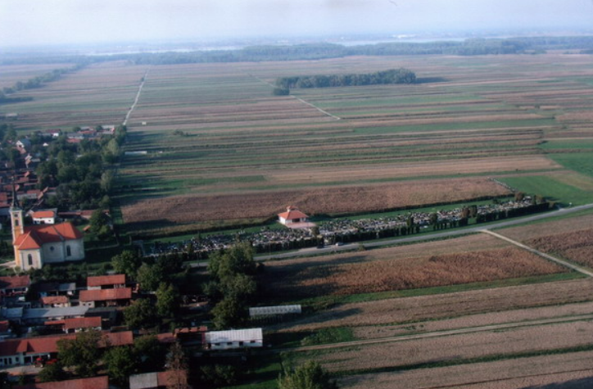

**Program 07 Izgradnja objekata komunalne infrastrukture planirano u iznosu od 1.625.000,00 eura**

Za program izgradnje objekata komunalne infrastrukture izdvojeno je 1.625.000,00 eura, od toga za projekt izgradnje prometnice UK6 sa parkiralištem kod doma za dnevni boravak starijih osoba planirano je izdvojiti 250.000,00 eura, za projekt izgradnje pješačko biciklističke staze po naseljima općine uz lokalne i županijske ceste planirano je izdvojiti 25.000,00 eura, za projekt legalizacije građevinskih objekata planirano je izdvojiti 1.000,00 eura, za trošak konzultantskih kuća – izrada projekta 10.000,00 eura, za projekt uređenje proizvodno-poslovnog prostora u Strugi planirano je izdvojiti 2.000,00 eura, za projekt opremanja dječjih igrališta 7.000,00 eura, za projektnu dokumentaciju i izgradnju šetnice uz rijeku Plivicu sa biciklističkom stazom 5.000,00 eura, za energetsku obnovu javnih objekata (društveni domovi) 5.000,00 eura, za izgradnju nerazvrstanih cesta – asfaltiranje 10.000,00 eura, za detaljni plan uređenja poslovne zone Sveti Đurđ – Hrženica 5.000,00 eura, za izgradnju (proširenje) javne rasvjete 15.000,00 eura, za izradu projektne dokumentacije za izgradnju poslovne građevine (tržnica sa garažnim prostorom) komunalnog odjela u Vulincu i izgradnja 1.000,00 eura, za izradu projektne dokumentacije i građenje zgrade javne i društvene namjene (dom za dnevni boravak starijih osoba sa smještajnim jedinicama) 800.000,00 eura, za nabavu namještaja i opreme za dom za dnevni boravak starijih osoba sa smještajnim jedinicama 200.000,00 eura, za izgradnju ograde za dom za dnevni boravak starijih osoba sa smještajnim jedinicama 100.000,00 eura, za izgradnju lifta u domu za dnevnih boravak starijih osoba sa smještajnim jedinicama 50.000,00 eura, za sufinanciranje sustava odvodnje i pročišćavanje otpadnih voda aglomeracije Ludbreg 1.000,00 eura, za izgradnju solarne centrale javnih objekata sa projektom 30.000,00 eura, za izradu studije razvoja sustava održivog javnog prijevoza i mobilnosti 3.000,00 eura, za izgradnju i opremanje postrojenja za sortiranje odvojeno prikupljenog otpada papira,kartona,metala, plastike i dr.materijala-SORTIRNICA 5.000,00 eura i za dogradnju Dječjeg vrtića „Suncokret Sveti Đurđ“ 100.000,00 eura.

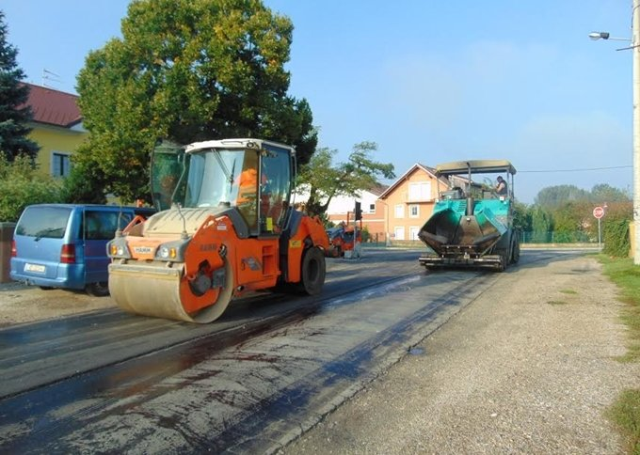

**Program 08 Promicanje kulture planirano u iznosu od 77.000,00 eura**

Ovim programom za informiranje putem Radio Ludbrega (pomoć za redovan rad) planira se izdvojiti 3.000,00 eura, za sufinanciranje programa udruga (Udruga žena “Veliko srce“, Udruga žena “Đurđek“ …) i KUD-ova u kulturi (KUD Juraj Lončarić – Hrženica, KUD Sloga – Karlovec Ludbreški) planira se izdvojiti 70.000,00 eura i za likovnu koloniju planira se izdvojiti 4.000,00 eura.



**Program 09 Program Razvoj sporta i rekreacije planirano u iznosu od 55.000,00 eura**

Za sufinanciranje rada Zajednice sportskih udruga planirano je 40.000,00 eura ( ŠNK „Drava-Ajax“ Sveti Đurđ, ŠNK „Radnički“ Hrženica, ŠNK „Radnički“ Hrženica, ŠNK „Karlovec“ Karlovec Ludbreški, NK „Struga-Rovokop“ Struga, Nogometni centar Sveti Đurđ – mala škola nogometa) i za uređenje svlačiona i ograda po nogometnim klubovima planirano je 15.000,00 eura (ŠNK „Radnički“ Hrženica, NK „Drava“ Sveti Đurđ, NK „Ajax“ Komarnica, NK „Rovokop Struga“ Struga, NK „Karlovec“ Karlovec Ludbreški, NK „Podravac-Kitro“ Sesvete Ludbreške).

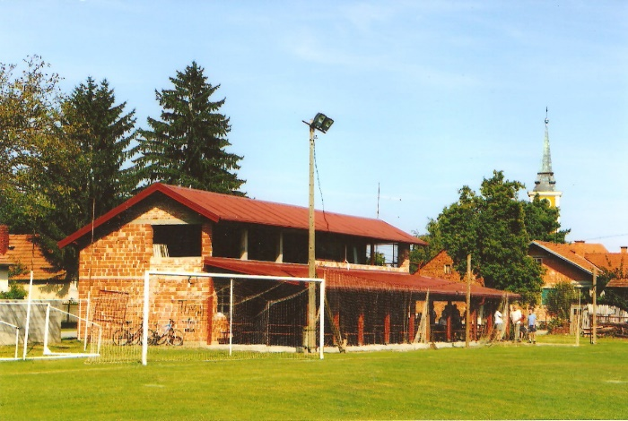

**Program 10 Religijske javne potrebe planirano u iznosu od 7.000,00 eura**

Za Rimokatoličku crkvu – Sveti Juraj planirano je 7.000,00 eura

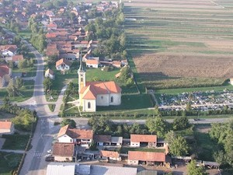

**Program 11 Socijalna skrb planirano u iznosu od 105.915,25 eura**

Za pomoć obiteljima – jednokratne pomoći planirano je 6.000,00 eura, za pomoć za novorođenu djecu planirano je 10.000,00 eura, za pomoć obiteljima – darovi za djecu planirano je 4.000,00 eura, za pomoć umirovljenicima – prigodna nagrada planirano je 50.000,00 eura, za financijsku pomoć obiteljima za ulaganje za izgradnju stambenog objekta planirano je 27.000,00 eura, za humanitarnu skrb i druge interese građana – Crveni križ planirano je 6.915,25 eura i za pomoć nacionalnim zajednicama i manjinama – Romi, planirano je 2.000,00 eura.

**Program 12 Zaštita od požara planirano u iznosu od 324.500,00 eura**

Za osnovnu djelatnost Vatrogasne zajednice općine planirano je 55.000,00 eura, za dobrovoljna vatrogasna društva 12.000,00 eura, za civilnu zaštitu 1.500,00 eura, za Hrvatsku gorsku službu spašavanja 2.000,00 eura, za izgradnju nadstrešnice kod vatrogasnog spremišta DVD Struga planirano je 4.000,00 eura, za izgradnju vatrogasnog spremišta Sesvete Ludbreške planirano je 100.000,00 eura, za izgradnju vatrogasnog spremišta DVD Komarnica Ludbreška planirano je 100.000,00 eura i za nabava vatrogasnog vozila planirano je 50.000,00 eura. U ovom programu osiguravaju se sredstva za spašavanje ljudi i imovine ugrožene požarom ili nekom drugom katastrofom, i provođenje programa protupožarne zaštite

.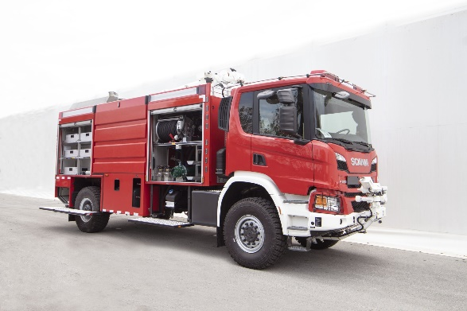 

**GLAVA 002 03 OBRAZOVANJE (predškolski odgoj, osnovno, srednjoškolsko i visoko)**

**Program 01 Predškolski odgoj planirano u iznosu od 405.000,00 eura**

Za redovan rad dječjeg vrtića „Suncokret“ Sveti Đurđ planirano je 402.850,00 eura (plaće (bruto), ostali rashodi za zaposlene, doprinosi na plaće, naknade troškova zaposlenima, rashodi za materijal i energiju, rashodi za usluge, ostali nespomenuti rashodi poslovanja, ostali financijski rashodi) i opremanje radnog prostora dječjeg vrtića „Suncokret“ planirano u iznosu od 2.150,00 eura

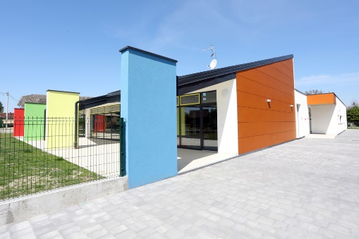

**Program 02 Osnovnoškolsko obrazovanje planirano u iznosu od 73.000,00 eura**

Za sufinanciranje radnih bilježnica, prijevoza, natjecanja i produžnog boravka učenika osnovne škole planirano je 60.000,00 eura i sufinanciranje dogradnje osnovne škole 13.000,00 eura. Ovim programom osiguravaju se sredstva za podizanje kvalitete osnovnoškolskog obrazovanja, te povećanje učeničkog standarda.

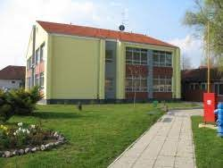

**Program 03 Srednjoškolsko obrazovanje planirano u iznosu od 17.000,00 eura**

Ovim programom planira se sufinanciranje cijene prijevoza učenika srednjih škola .iznosom od 17.000,00 eura.

**Program 04 Visokoškolsko obrazovanje planirano u iznosu od 23.000,00 eura**

Za isplatu jednokratnih pomoći studentima u 2025. godini planirano je izdvojiti 23.000,00 eura.

**Program 05 Sufinanciranje troškova boravka djece u dječjim vrtićima izvan područja Općine Sveti Đurđ planirano u iznosu od 1.000,00 eura**

Za sufinanciranje troškova boravka djece u dječjim vrtićima izvan Općine Sveti Đurđ Općina planira izdvojiti 1.000,00 eura.

***Projekti Općine Sveti Đurđ u 2025. godini s projekcijama za 2026. i 2027. godinu***

|  |  |  |  |
| --- | --- | --- | --- |
| **Naziv projekta** | **2025.** | **2026.** | **2027.** |
| Nabava dugotrajne imovine za potrebe Općine | 35.000,00 | 30.000,00 | 35.000,00 |
| Nabava strojeva-kosilica | 10.000,00 | 10.000,00 | 10.000,00 |
| Izgradnja prometnice UK6 sa parkiralištem kod doma za dnevni boravak starijih osoba | 250.000,00 | 0,00 | 0,00 |
| Izgradnja pješačko biciklističke staze po naseljima općine uz lokalne i županijske ceste | 25.000,00 | 25.000,00 | 30.000,00 |
| Legalizacija građevinskih objekata | 1.000,00 | 1.000,00 | 1.000,00 |
| Trošak konzultantskih kuća-izrada projekata | 10.000,00 | 10.000,00 | 10.000,00 |
| Uređenje proizvodno-poslovnog prostora u Strugi | 2.000,00 | 1.000,00 | 0,00 |
| Opremanje dječjih igrališta | 7.000,00 | 8.000,00 | 10.000,00 |
| Projektna dokumentacija i izgradnja šetnice uz rijeku Plitvicu | 5.000,00 | 10.000,00 | 15.000,00 |
| Energetska obnova javnih objekata (društveni domovi) | 5.000,00 | 20.000,00 | 30.000,00 |
| Izgradnja nerazvrstanih cesta – asfaltiranje | 10.000,00 | 30.000,00 | 40.000,00 |
| Detaljni plan uređenja poslovne zone Sveti Đurđ-Hrženica | 5.000,00 | 5.000,00 | 5.000,00 |
| Izgradnja (proširenje) javne rasvjete | 15.000,00 | 10.000,00 | 10.000,00 |
| :Izrada projektne dokumentacije za izgradnju poslovne građevine (tržnica sa garažnim prostorom) komunalnog odjela u Vulincu i izgradnja | 1.000,00 | 5.000,00 | 5.000,00 |
| Izrada projektne dokumentacije i građenje zgrade javne i društvene namjene (dom za dnevni boravak starijih osoba sa smještajnim jedinicama) | 800.000,00 | 20.000,00 | 0,00 |
| Nabava namještaja i opreme za dom za dnevni boravak starijih osoba sa smještajnim jedinicama | 200.000,00 | 0,00 | 0,00 |
| Izgradnja ograde za dom za dnevni boravak starijih osoba sa smještajnim jedinicama | 100.000,00 | 0,00 | 0,00 |
| Izgradnja lifta u domu za dnevni boravak starijih osoba sa smještajnim jedinicama | 50.000,00 | 0,00 | 0,00 |
| Sufinanciranje sustava odvodnje i pročišćavanje otpadnih voda aglomeracije Ludbreg | 1.000,00 | 289.926,48 | 369.878,48 |
| Izgradnja solarne centrale javnih objekata | 30.000,00 | 30.000,00 | 30.000,00 |
| Izrada studije razvoja sustava održivog javnog prijevoza i mobilnosti | 3.000,00 | 3.000,00 | 3.000,00 |
| Izgradnja i opremanje postrojenja za sortiranje odvojeno prikupljenog otpada papira,kartona,metala, plastike i dr.materijala-SORTIRNICA | 5.000,00 | 10.000,00 | 10.000,00 |
| Dogradnja dječjeg vrtića „Suncokret Sveti Đurđ“ | 100.000,00 | 0,00 | 0,00 |
| Izgradnja nadstrešnice kod vatrogasnog spremišta – DVD Struga | 4.000,00 | 0,00 | 0,00 |
| Izgradnja vatrogasnog spremišta – DVD Sesvete Ludbreške | 100.000,00 | 50.000,00 | 10.000,00 |
| Izgradnja vatrogasnog spremišta – DVD Komarnica Ludbreška | 100.000,00 | 50.000,00 | 30.000,00 |
| Nabava vatrogasnog vozila | 50.000,00 | 30.000,00 | 30.000,00 |
| Opremanje radnog prostora dječjeg vrtića „Suncokret“ | 2.150,00 | 2.300,00 | 1.800,00 |